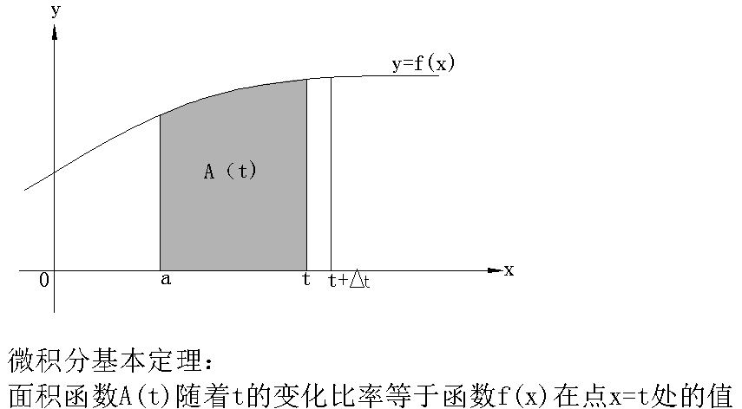微积分基本定理的启发式推导

在图中，假设A表示的是函数y=f(x)所对应的图形从某个固定的x值，

例如x=a（称为“积分的下限），到某个可变值（“积分上限”）范围内与x轴

所形成的面积。

为了避免混淆，我们将积分的上限用t来表示，x是函数f(x)的自变量。

因此面积A变成了一个与积分上限有关的函数：A=A(t)。

我们希望证明 $\frac{dA}{dt}=f(t)$,也就是面积函数A(t)随着t的变化比率等于函数f(x)在点x=t处的值。

让我们从点x=t移动到一个与它相邻的点x=t+Δt,也就是给t一个微波的增量Δt。相应面积也就增加了ΔA＝A(t+Δt-Δ(t)。

由Δt所增加的面积，其外形近似为一个宽为Δt、高为y=f(t)的长方形狭条，因此ΔA≈yΔt,其中Δt越小，这一等式的近似度就越高。两边分别除以Δt得到 $\frac{ΔA}{Δt}≈y$.当在极限条件Δt→0时，表达式的左边变成了A对t的导数 $\frac{ΔA}{Δt}$，因此我们就得到了 $\frac{ΔA}{Δt}＝y＝f（x)$.

上此表明，当将面积A看成变量t的函数时，它是函数f(t)的反微分，即不定积分：A＝ $\int{f\left(t\right)dt}$.

要得到某一固定值t所对应的面积值，我们将它写成A＝ $\int_{a}^{t}{f\left(x\right)dx}$。

面积函数定义：F(x)＝ $\int_{a}^{x}{f\left(t\right)dt}$ x[a,b]

面积函数与曲线函数关系：F’(x)=f(x)